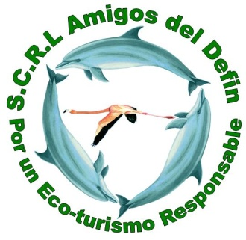

|  |  |  |
| --- | --- | --- |
| **Proyecto pilares** | **Zona de Conservación** | **Área de Restauración** |
| **(restricciones de uso)** | * cazar * Talar * Hacer fogatas * Construir infraestructura fuera de lo contemplado en el proyecto turístico * Extraer flora | * cazar * Talar * fogatas * construir * Extraer flora |
| **(usos permitidos)** | * Caminar por las zonas delimitadas * Educación ambiental para las escuelas. * Monitoreo de Flora y Fauna. * Investigación científica. * Ecoturismo. * Servicios ambientales | * Facilitar la acumulación de arena en zonas erosionadas * Desazolvar canal (perturbado por huracanes) para facilitar el flujo de agua a la laguna. |